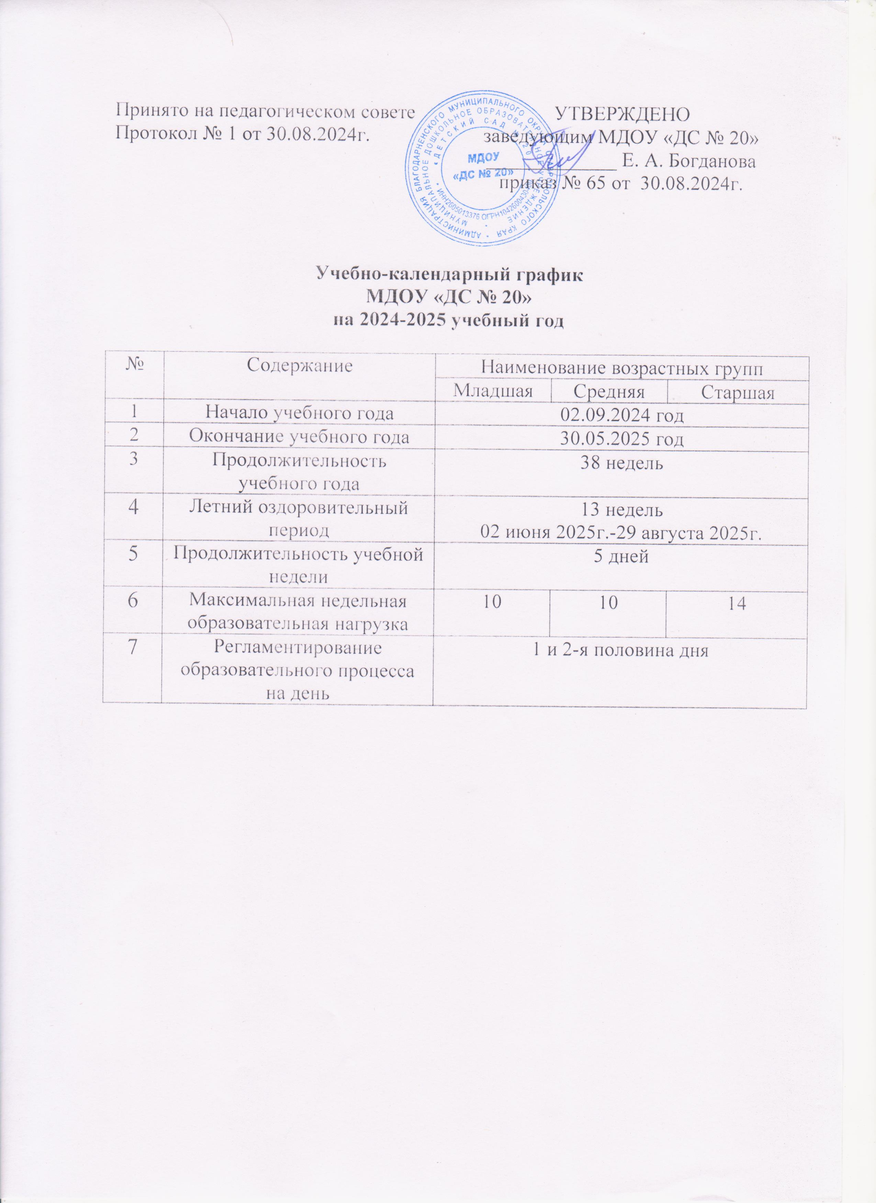

Принято на педагогическом совете  Протокол № 1 от 30.08.2024г. | УТВЕРЖДЕНО  заведующим МДОУ «ДС № 20»  _____________ Е. А. Богданова  приказ № 65 от 30.08.2024г.

Учебно-календарный график
МДОУ «ДС № 20»
на 2024-2025 учебный год

№ | Содержание | Наименование возрастных групп
№ | Содержание | Младшая | Средняя | Старшая
1 | Начало учебного года | 02.09.2024 год
2 | Окончание учебного года | 30.05.2025 год
3 | Продолжительность учебного года | 38 недель
4 | Летний оздоровительный период | 13 недель  02 июня 2025г.-29 августа 2025г.
5 | Продолжительность учебной недели | 5 дней
6 | Максимальная недельная образовательная нагрузка | 10 | 10 | 14
7 | Регламентирование образовательного процесса на день | 1 и 2-я половина дня

